新人教版选择性必修一***Unit 3 Using Language***

*Theme Parks --- Fun and more than fun*教学设计

嵊州市高级中学 尹 娟

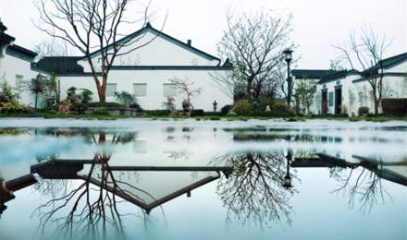

1. **教学理念**

**单元整体教学理念**

单元整体教学理念是打破单课独立教学的惯性思维，从学生本位角度、单元知识结构角度、主题意义引领角度，将整一个单元教学内容作为一个有机整体进行教学子课时的设计和统筹规划的全方位、多维度、多层次的教学设计。通过单元整体的教学设计，教师能更好地利用教材高质量资源，突出单元主题意义，全面提升学生的英语核心素养。《普通高中英语课程标准（2020年修订版）》指出，“英语课程应该把主题意义的探究视为教与学的核心任务，并以此整合学习内容，引领学生语言能力、文化意识、思维品质和学习能力的融合发展。”无论新教材还是老教材，单元始终是承载主题意义的基本单位，单元教学目标是英语学科总体目标的有机构成部分。教师在进行单元教学之前，应当认真深入研读剖析单元教学是所有内容，有机整合课程内容六要素，并根据学情需要有所侧重，才能围绕人与自我、人与社会和人与自然三大主题语境进行核心素养的全面提升，才能落实立德树人的总目标。

高中英语教材必修以及选修各个单元都提供了不同的主题语境和语言材料，单元整体教学设计打破以“文本”为重，依“本”而教的孤立教学单元教材编排的单一节课局面，将学生的实际学情、单元主题意义与学科核心素养相融合，以主题为引领，设定一系列体现综合性、关联性和实践性的教学活动，实现以“学生”为重，依“生”而教，对整个单元进行研读、整合、重构和再编排，制定可达成、可操作、可检验的教学目标，并根据学生实际认知水平和学习需求，确定教学重难点，统筹安排教学目标和策略，设计围绕主题语境的学习活动。

美国教育评量学者Wiggins 和 McTighe在The Understanding by Design一书中指出，好设计等同于“逆向”设计。教学是一种终结手段，规划应先于教学。因此，成功的教学在开始时要清楚地了解预期的学习结果和学生所能获得的成效。教师可通过逆向设计的三个阶段：单元目标——评估——教学计划，从单元整体的理解作为出发点，形成大单元概念，明确单元主题语境，通过研读单元所有模块的内容，提炼出最核心的资源，确定单元教学目标；在目标的基础上进行初步的预测评估，预测板块内容的有机整合是否有利于目标的达成；基于前两个阶段，教师可以进行第三阶段的教学活动设计，通过开展多样化的教学活动，最终实现单元目标，提升学生的英语核心素养。

王蔷等（2021）也指出，基于大观念的单元整体教学设计是指教师基于课程标准，围绕特定主题，深入解读、分析、整合和重组教材资源后，结合学习主体的需求，搭建起一个由单元大主题统领、各语篇子主题相互关联、逻辑清晰的完整教学单元。单元整体教学设计的主旨是满足学生的需求，优化教学效果，深度发掘本单元特有的教学价值，使学生在每一个单元的学习中都有预期中的收获。

1. **教学内容及学情分析**
2. **教学内容分析**

本单元围绕“Fascinating Parks”（引人入胜的公园）为主题展开，涉及人与自然、人与自然的主题语境。整个单元在不同的板块当中介绍了三种不同种类的公园：Reading and Thinking板块的国家公园；Using Language的城市公园和主题公园。通过不同文本的呈现，学生可以了解这些公园存在的价值与意义，欣赏不同公园的独特魅力，并思考公园这一主题所蕴含的人文意义。

本课例涉及文本的话题是Using Language板块中的“主题公园（Theme Parks）”，属于“人与社会”主题语境下的历史、社会、旅游与文化。随着人们生活水平的不断提高，人们对于精神文明层面的追求也更加关注，越来越多的人走出家门、走出本地区、甚至走出国门去领略各地的自然风景和人文景观。在这样的环境下，旅游便成了热门的话题，也是贴近学生生活的话题。而本单元的“主题公园”更是契合了人们了解和体验特色景观和风土人情的愿望。主题公园是一种以围绕一个或者多个出题展开，并提供各种方式的游戏、展览、演出的娱乐中心。主题公园的多样性和丰富性，使人们不仅可以在主题公园中放松身心，得到娱乐，同时也可以从娱乐中获得知识和有益的体验——这也正是阅读标题“Theme parks——Fun and more than fun”的内涵所在。

本授课板块的内容是基于单元主题的拓展读写部分——阅读任务是一篇宣传介绍三个主题公园的语篇，学生将会了解三个有代表性的主题公园，即迪士尼乐园、多莉山公园以及珠海长隆海洋王国；写作任务是在熟悉阅读文本框架和语言风格的前提下，完成一个主题公园介绍的旅游宣传短文输出，借此巩固阅读课的收获。本节课的课型是基于单元话题的拓展读写内容板块，本节课以单元话题为主线，通过分析课文的总体框架架构、段落内组成结构、文章体裁类型、主题观点和主题语言，构建学生对于应用类的“旅游宣传手册（Travel brochure）”的措词用句和文章框架。通过描述类形容词的激活，让学生尽可能多地积累与话题相关的词汇，增加词汇量；通过旅游宣传手册的推荐句型，精选适合学生仿写和运用的部分，进行实践操作，让学生将课本的内容内化为自己的素材积累；通过笔者旅游经历的阐述，让学生再一次进行词汇、短语、句型的复现，并串词成篇，师生共同完成一篇基于主题公园的旅游宣传小指南。在此基础上，让学生思考嵊州当地适合推荐的特色主题，并根据旅游宣传册的写作要求和主题公园的写作手法，完成一项课后的拓展训练，以此来巩固该节课所学内容。

1. **学情分析**

本文授课对象为高二学生，有一定的综合阅读写作能力，较好地掌握阅读技巧和写作能力。对于旅游、主题公园、旅游宣传手册等话题并不陌生。在本节课之前，学生已经进行了单元的阅读文章的学习，有了一定的阅读积累。本节课的目的在于分析他们阅读课中所学的词、句、篇，从实用的角度重新挖掘文本的亮点，并为我所用，让学生养成“以读促写、以写促读”的英语学习习惯，在有限的文本材料里，挖掘发现尽可能多的素材和语料，以丰富自己的写作底蕴。在本节课中，学生的任务占据了课堂的主要部分，学生们需要从文本框架、用词措句、篇章结构等各个方面进行探究，并进行实践操练，从句子仿写到真实语境旅游手册填写，为自己整合一篇嵊州的主题宣传手册打下扎实的基础。

三、**教学目标：**

读写教学需要学生在本文阅读的基础上，进行文本的进一步整合分析，这对于文章的框架、措词、用句等语言方面的内容都需要关注，更加值得关注的是文本背后蕴含着的思维品质、文化意识和学生的学习能力。

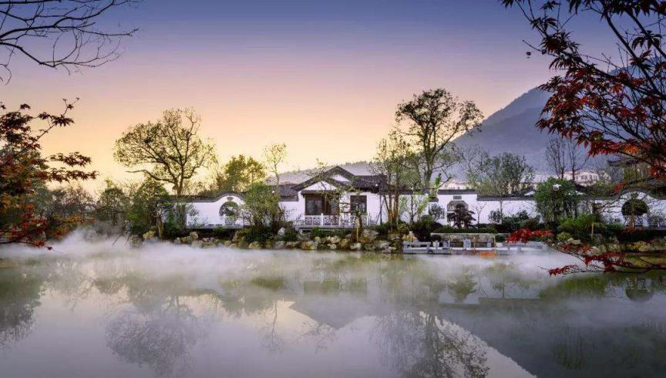**语言能力目标**：在“人与社会”的主题语境之下，学生能够理解并正确掌握文中的相关单词、短语和句子。在分析阅读文本过程中，学生能够定位文本的文体和基本的框架组成，在分析文本主题语言过程中，学生能够熟悉文本内容和语言特点，并高效地定位所需信息。通过语句复现，学生能更好地解读基于话题的相关词汇积累，如various, be famous for, unique, old-fashioned, traditional, magical, adorable, special, splendid等词。

**学习能力目标**：通过对文章整体的分析和段落内部的分析，学生能够知道主题公园旅游宣传册文体的组成框架；通过由词到句——由句到篇的探寻，学生能够掌握应用文体旅游宣传手册所包含的内容和具体的框架，并能通过积累的素材进行本地主题公园宣传手册的撰写。学生在读写过程中能运用不同的学习策略，如词汇拓展、寻找推荐句式、句子仿写、语境填写等，来提升自己的综合英语学习能力。

**文化意识目标**：学生通过对文本的再次解读，更加深刻地了解中外文化璀璨的结晶，主题公园正是各地文化的精华所在，通过对主题公园的了解，学生能够从侧面了解到一个地区或是一个国家的特色，以及存留下来的文化遗产。对于优秀的文化，学生能有认同感和自己独到的见解。在欣赏外国优秀文化的同时，通过笔者自己的旅游经历和本地旅游主题的挖掘，让学生能有自我认同感和文化自信。

**思维品质目标**：学生在复习阅读文本的基础上，赏析有价值的语句语篇，并在实战演练中能够有创造性地进行仿写，融入自己的理解和体会。在探寻本地的旅游主题时，学生能以主人翁的身份去发现本地值得推荐的主题项目，能真正用英语去解决问题，用英语去阐述身边的元素。

**四、教学过程：**

**Step One：Greet and warm up**

**【教学活动】**Share the differences between “park” and “theme park”

A park is a public area of land with grass and trees, usually in a town, where people go in order to relax and enjoy themselves.

**Theme Park**

**Park**

A theme park is a large outdoor area where people pay to go to enjoy themselves. All the different activities in a theme park are usually based on a particular idea or theme.

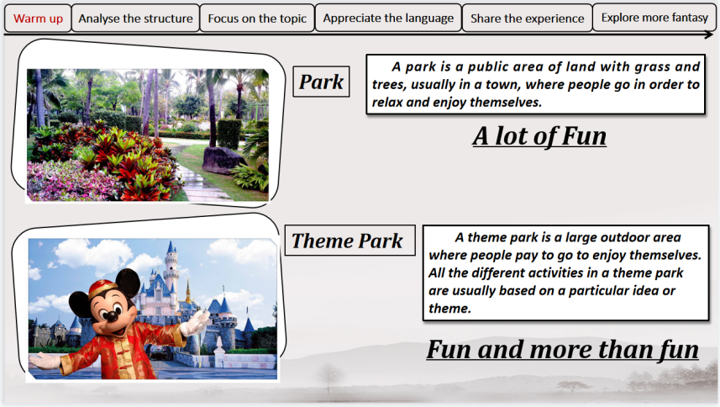**【设计意图】**以图片的形式展现park和theme park的异同点，让学生简单阐述自己对两者的理解，随后给出两者的英文注解，由此作为单元话题warming up中的主题内容，引入话题。

**【核心素养提升点】语言能力**：区别park和theme park的异同点，给出两者的英文注解让学生理解阅读文本标题“Theme parks——fun and more than fun” 的内涵。

**Step Two：Analyse the structure**

**【教学活动】Analyse the structure of the passage**

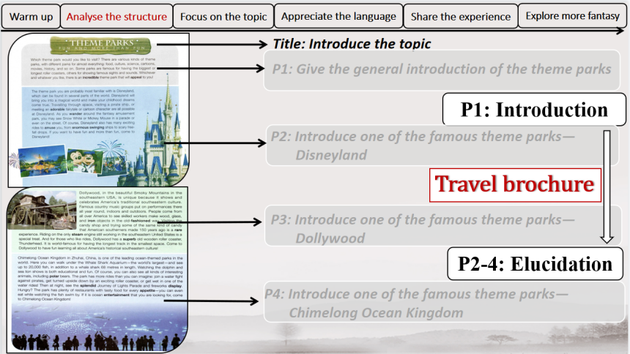

**Title：Introduce the topic**

**P1: Give the general introduction of the theme parks**

**P2: Introduce one of the famous theme parks—Disneyland**

**P3: Introduce one of the famous theme parks—Dollywood**

**P4: Introduce one of the famous theme parks—Chimelong Ocean Kingdom**

**P1: Introduction**

**Travel brochure**

**P2-4: Elucidation**

**【设计意图】**本环节的主要任务是梳理旅游指南之主题公园介绍的文章框架，从标题到段落，学生能自己对文章进行分析，从而也了解本文旅游宣传手册总分结构的构成。

**【核心素养提升点】学习能力**：在文章结构的分析过程中，学生能通过段落之间的联系，进行框架解读，并由此掌握旅游指南的基础结构。

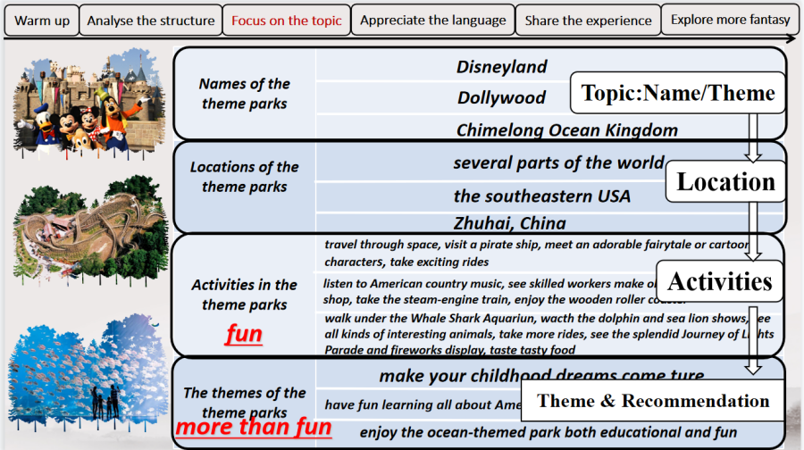**Step Three：Focus on the topic**

**【教学活动】Analyse the theme parks with different aspects**

**Names of the theme parks**

**Locations of the theme parks**

**Activities in the theme parks**

**The themes of the parks**

**【设计意图】**在文章总体框架分析的基础上，让学生关注每个段落的结构。本篇文章的每个段落虽然具有相对独立的内容，但语言风格和框架结构基本一致，因此通过按不同方面进行三个段落的整体分析，学生能够更好地把握主题公园介绍中不同方面的信息，了解自己写作时该如何更好地进行描述。这样一来，学生在具体写作中就有了落脚点，下笔之前就能够有整体意识，而不是零零散散，毫无章法。

**【核心素养提升点】**

**学习能力：**通过对文章整体的分析和段落内部的分析，学生能够知道旅游宣传册文体的组成框架以及每个部分的措辞用句。

**文化意识目标：**学生通过对文本的解读，能够深刻地了解中外文化璀璨的结晶，主题公园正是各地文化的精华所在，通过对主题公园的了解，学生能够从侧面了解到一个地区或是一个国家的特色，以及存留下来的文化遗产。对于优秀的文化，学生能有认同感和自己独到的见解。

**Step Four：Appreciate the language**

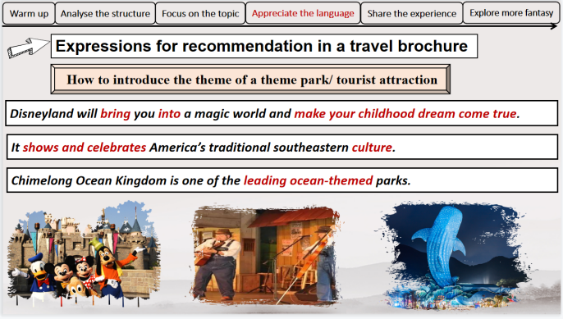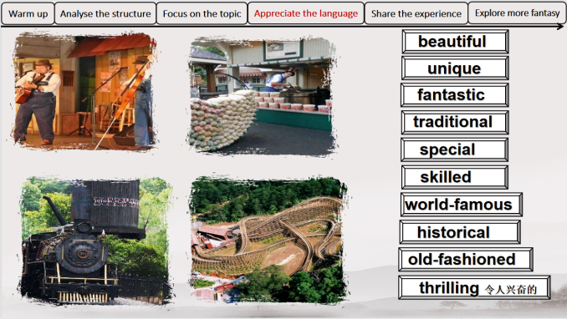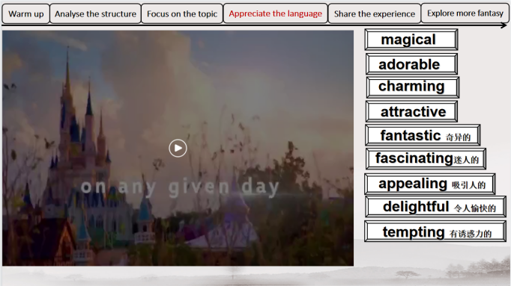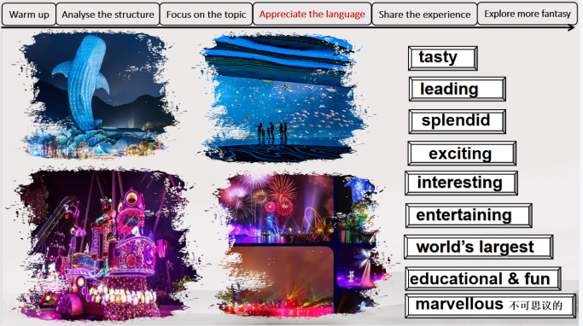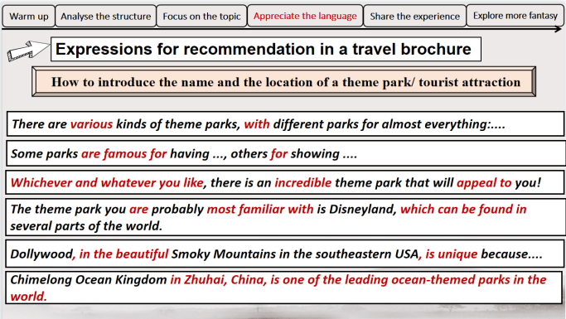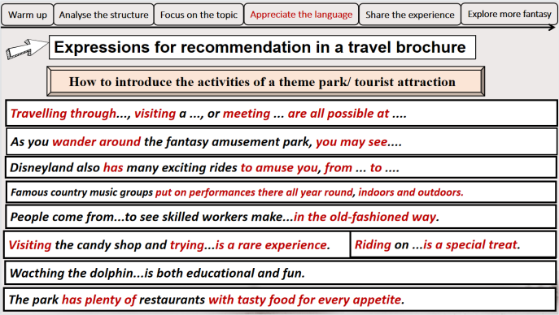

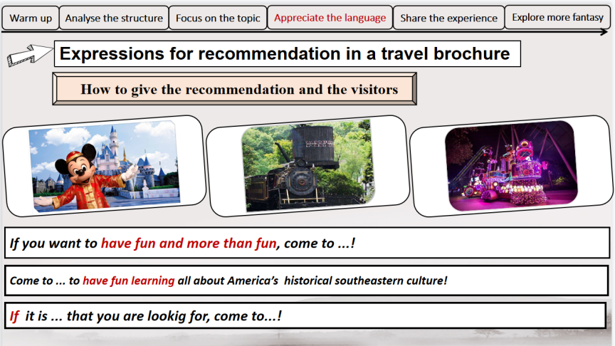**【设计意图】**通过对文本梳理，进行多模态的呈现方式，再次让学生进行三个主题公园的了解，从文本中、视频中、图片中提炼出词汇和句子，通过由词到句的再次分析，学生能够从文本中找寻自己可以借鉴的句词素材，在赏析的基础上进行仿写，创造出属于自己的句子，让学生习得“以读促写”的思维意识。

**【核心素养提升点】**

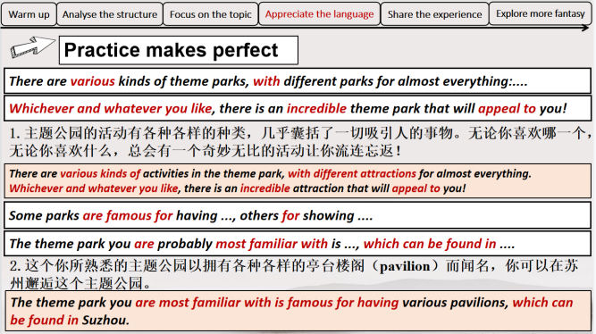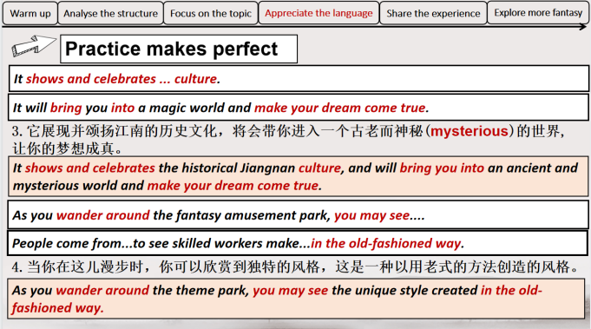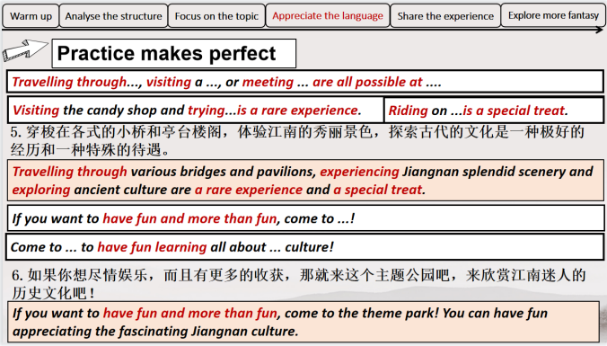

**语言能力：**目标在分析阅读文本过程中，学生能够快速了解文本的文体，在分析文本主题语言过程中，学生能够熟悉文本内容和语言特点，并高效地定位所需信息。通过文本解读，学生能更好地解读基于话题的相关词汇积累，如magical，adorable，fascinating，various, be famous for, unique, old-fashioned, traditional等词。

**学习能力：**通过由词到句——由句到篇的探寻，学生能够掌握应用文体旅游宣传手册所包含的内容，并能通过积累的素材进行本地宣传手册的撰写。

**思维品质目标**：学生在复习阅读文本的基础上，赏析有价值的语句语篇，并在实战演练中能够有创造性地进行仿写，融入自己的理解和体会。

**Step Five：Share the experience**

**【设计意图】**在文本句式仿写的基础上，笔者以自己的旅游经历为例子，进行单词、句型的重现，并最终进行语篇的串连和再度分析，让学生在贴近生活的案例中进行语言的运用，这将有助于他们进行知识的迁移。

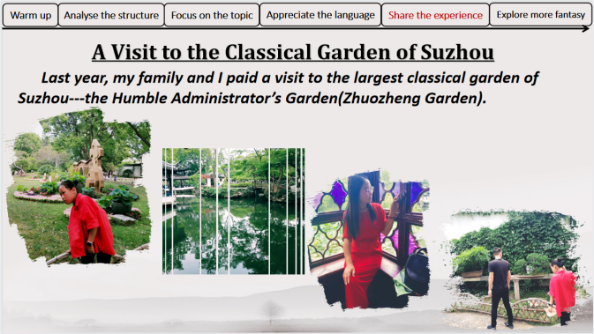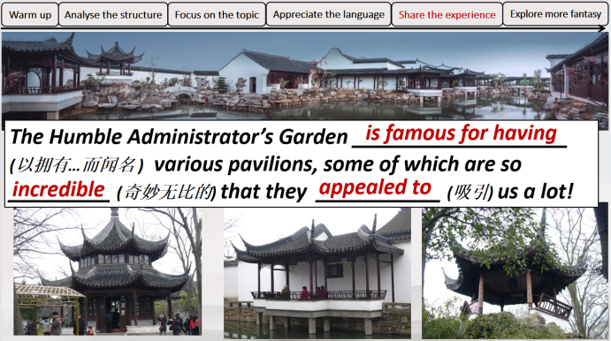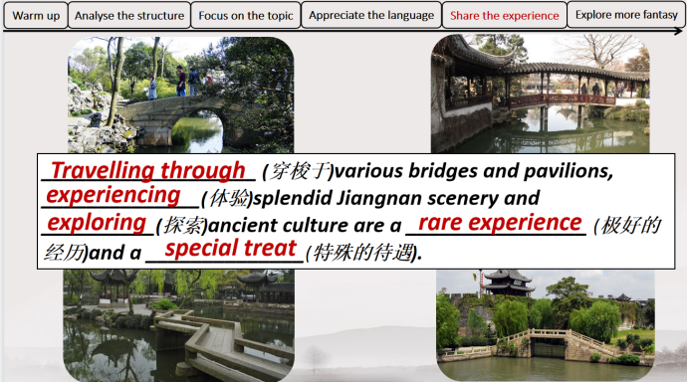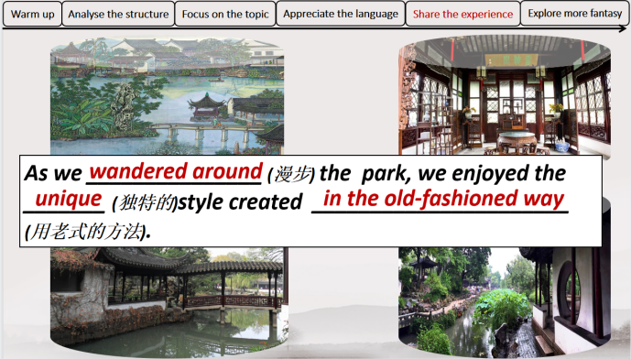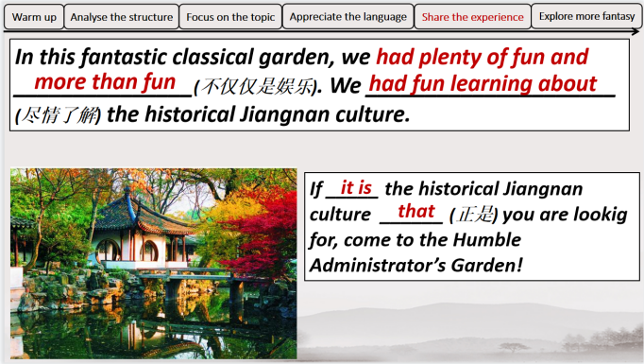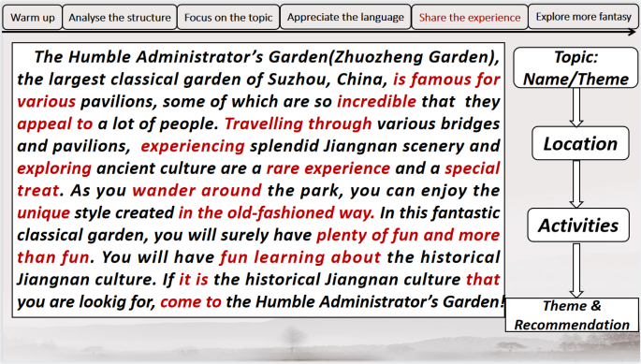

**【核心素养提升点】**

**语言能力：**通过笔者旅游经历的分享，学生能更好地利用相关词汇进行语句的完成，学生能灵活运用已学词汇，如is famous for，incredible，appeal to，rare experience，special treat，wander around，in the old-fashioned way，have fun doing等词。

**学习能力目标：**学生在读写过程中能运用不同的学习策略，如词汇拓展、寻找推荐句式、句子仿写、语境填写、连句成篇过程中提升自己的综合英语学习能力。

**文化意识目标：**在欣赏外国优秀文化的同时，通过笔者自己的旅游经历，让学生能有本国文化的认同感和文化自信。

**Step Six：Explore more fantasy**

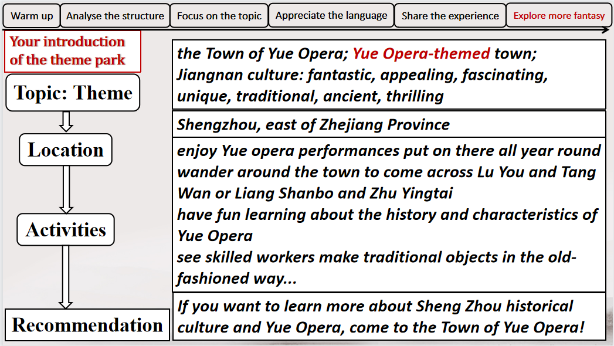Assignment: Recommend the attractions with a special theme in Shengzhou

**【设计意图】**读写课型的目的是在于以读促写，读写结合，在有效输入之后进行高质量的输出，其目的是在阅读的基础上能够独立完成语篇的撰写，在本节课的多个环节的操练下，学生能够有足够的素材积累和文章框架的知识。通过作业的完成，学生能够巩固本堂课所学的内容。

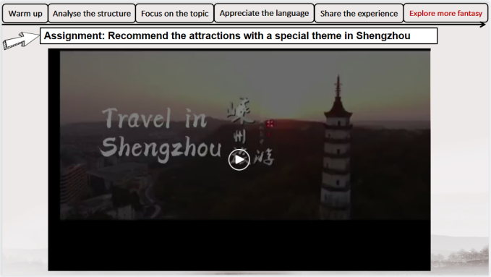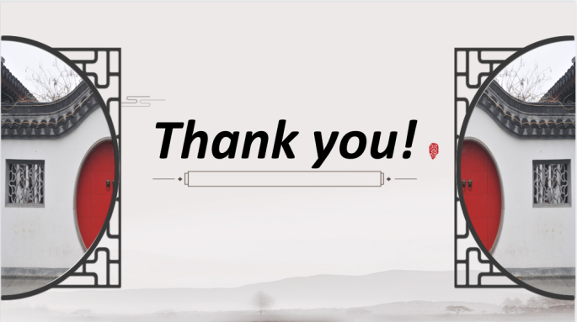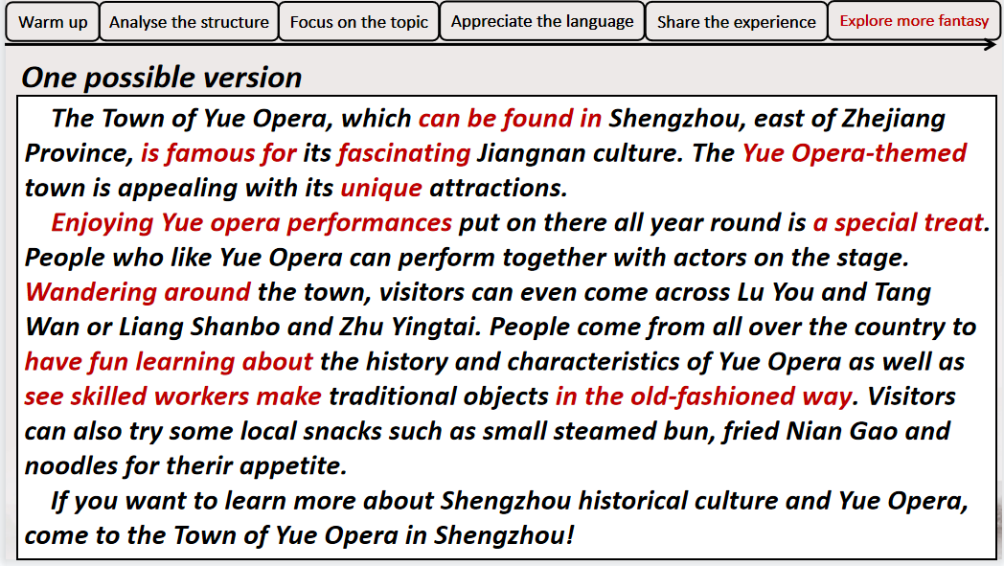

**【核心素养提升点】**

**学习能力：**通过课堂由词到句到篇的操练过程，学生能够掌握应用文体主题公园介绍的旅游宣传手册所所需的语句，并能通过积累的素材进行本地宣传手册的撰写，能有系统性的输出。

**文化意识目标：**在欣赏国内外优秀文化精髓的同时，学生通过课后巩固对于本地旅游主题的挖掘，了解并欣赏本土的优秀文化积淀，能加强自我文化的认同感和本土文化的自信。

**思维品质目标**：学生在赏析有价值的语句语篇，并在实战演练中能够有创造性地进行仿写后，在探寻本地的旅游主题时，学生能以主人翁的身份去发现本地值得推荐的主题项目，能真正用英语去解决问题，用英语去阐述身边的元素。

1. **板书设计**

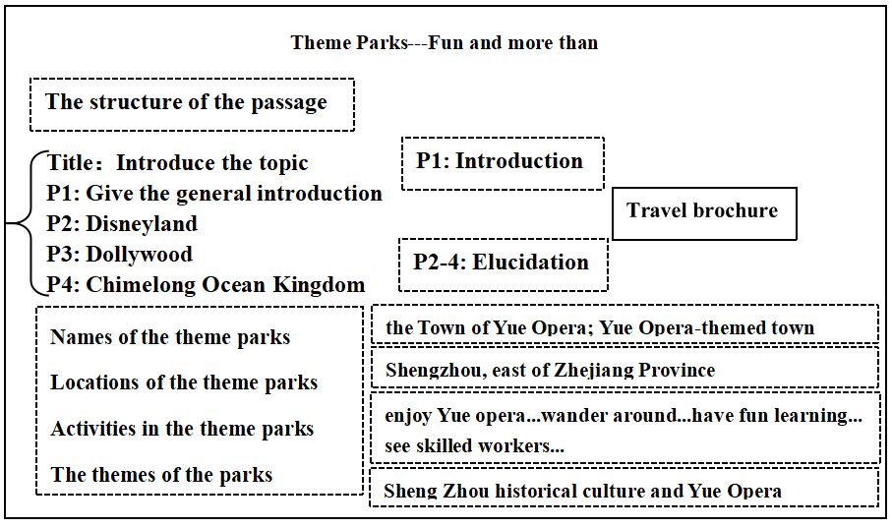

1. **反思与感悟**
2. **以课标为引领，以核心素养为宗旨，明确单元教学的主题意义及目标设计依据**

人与自我、人与社会和人与自然是英语课程内容的三大主题语境，是培育和发展英语学科核心素养的主要依托，是引领教学目标制定与学习活动开展的关键（教育部，2020）。笔者在制定单元的具体教学目标前，已经在课标研读的基础上，充分了解该单元的主题内容，并根据学生的实际情况，制定出符合学情的核心素养发展点。就本课例单元而言，笔者从课标三大主题语境出发，整体研读单元内容、提炼单元主题意义，完成单元整体目标的制定和具体课时子目标的制定。

1. **以学情为基础，以主题意义为导向，制定单元教学的目标以及单元板块重构**

主题意义探究引领下的单元教学是以单元主题为纲，以学生实际情况为出发点，对单元整体教学进行设计规划。针对本课例的主题和内容，笔者进行了必要的学情分析。

研读课标

研读B1U3单元整体内容

提炼单元主题

明确目标设计依据

在学情分析的基础上，笔者对本单元的各板块名称、主题语境、语篇类型与课时目标进行初步的梳理分析，为进一步的重组和整合打下基础。

1. **以实践为动力，以学习活动观为依据，设计单元教学的活动以及所提升的素养**

英语学习活动的设计应以学生认知能力和学习能力为基础，以促进学生英语学科核心素养的发展为目标，围绕主题语境，基于口头、书面、图片、视频等多模态形式的语篇，引导学生加深对主题意义的理解。在本单元学习活动的设计过程中，笔者关注了不同类型语篇和多模态形式的语篇进行活动的设计，让学生有机会接触和学习不同类型的语篇，从而加深单元主题意义的理解。

以单元整体进行教学设计的尝试，摆脱了碎片化、脱离语境的教学方式，以学生学情为基础，将学生现有的生活经验、学习兴趣、认知水平和语言水平与新的单元教学主题相衔接、相融合、相匹配，设计出符合学生认知能力、承上启下的一系列单元教学活动，引导学生感知、理解、整合、内化语言和文化知识，获取信息、分析问题、解决问题、鉴赏评价、自主表达。通过单元整体教学设计，教师能够将主题意义和学生学习生活紧密结合，在信息化环境下更加关注学生的发展需求；同时，教师也能以英语学习活动观为指导，以主题为引领，以多模态语篇为依托，通过板块的有机整合设计，将语言知识与听、说、读、看、写等技能有机结合，重视学生的学习过程和学习策略，让学生在具体情境中习得语言运用能力和培养创新思维，切实提高学生的英语核心素养。